人教版化学6第二章单元测试题
1．为了除去淀粉溶液中混入的少量氯化钠，可以采用的方法是（ ）。
A．过滤 B．电泳 C．渗析 D．加入AgNO₃溶液，过滤
2．从草木灰中提取钾盐的主要实验步骤如下：①取少量草木灰溶于水②过滤除去不溶物③将滤液蒸发结晶。以上步骤中，需要使用玻璃棒的是（ ）。
A．①③ B．①② C．①②③ D．②③
3．下列仪器：①容量瓶；②漏斗；③蒸馏烧瓶；④燃烧匙；⑤天平；⑥分液漏斗；⑦胶头滴管；⑧蒸发皿，其中常用于物质分离操作的是（ ）。
A．②③⑤ B．②④⑥ C．②③⑥⑦ D．②③⑥⑧
4．下列每组各有两对物质，它们都能用分液漏斗分离的是（ ）。
A．酒精和水，硝基苯和水 B．苯和水，溴苯和溴
C．甘油和水，乙酸和乙醇 D．乙酸乙酯和水，己烷和水
5．为了除去CuSO₄溶液中的Fe₂(SO₄)₃，可在加热搅拌时加入一种试剂,调节溶液的pH=3．7，趁热过滤使Fe³⁺沉淀，这种试剂可以是（ ）。
A．KOH B．K₂CO₃ C．CuCl₂ D．Cu₂(OH)₂CO₃
6．下列除去杂质的方法不正确的是( )。
A．除去甲烷中的乙烯：通过盛有溴水的洗气瓶
B．除去乙酸乙酯中的乙酸：加入饱和碳酸钠溶液后分液
C．除去乙醇中少量的水：加生石灰再加热蒸馏
D．除去氨气中的水蒸气：通过盛有五氧化二磷的干燥管
7．现有三组混合液：①乙酸乙酯和乙酸钠溶液 ②乙醇和丁醇 ③溴化钠和单质溴的水溶液，分离以上各混合液的正确方法依次是（ ）。
A．分液、萃取、蒸馏 B．萃取、蒸馏、分液
C．分液、蒸馏、萃取 D．蒸馏、萃取、分液
8．下列有关制备或分离方法叙述错误的是（ ）。
A．用盐析的方法可以分离、提纯蛋白质
B．将电石和水放在启普发生器里制乙炔
C．油脂皂化反应后，反应混合物中加入食盐可将肥皂分离出来
D．乙烷中混有乙烯，可向混合气体中加入氢气和催化剂后加热除杂
9．提纯含有少量硝酸钡杂质的硝酸钾溶液,可以使用的方法为（ ）。
A．加入过量的Na₂CO₃溶液，过滤,除去沉淀，溶液中补加适量的硝酸
B．加入过量的K₂SO₄溶液，过滤,除去沉淀，溶液中补加适量的硝酸
C．加入过量的Na₂SO₄溶液，过滤,除去沉淀，溶液中补加适量的硝酸
D．加入过量的K₂CO₃溶液，过滤,除去沉淀，溶液中补加适量的硝酸
10．实验室制取下列气体时，尾气的处理不正确的是（ ）。
A．制Cl₂时，可用NaOH溶液吸收 B．制CO时，可使其燃烧
C．制NO₂时，可用水吸收 D．制H₂S时，可用浓H₂SO₄吸收
11．为制备干燥、纯净的CO₂，将大理石和盐酸反应生成的气体先后通过装有下列物质的两个吸收装置，两个装置中应依次装入( )。
A．饱和NaHCO₃溶液；无水CaCl₂固体
B．饱和NaHCO₃溶液；浓H₂SO₄
C．浓H2SO4；饱和Na₂CO₃溶液
D．饱和Na₂CO₃溶液；浓H₂SO₄
12．实验室制肥皂时可以判断油脂皂化反应完成的现象是( )。
A．反应液使红色石蕊试纸变蓝色 B．反应液使蓝色石蕊试纸变红色
C．反应后静置，反应液分为两层 D．反应后静置，反应液不分层
13．实验室可以用铁屑与硫酸反应并经除杂、浓缩、结晶、干燥等过程，来制取FeSO₄·7H₂O，为制得较纯净的FeSO₄·7H₂O，合理的方法是（ ）。
A．使硫酸过量 B．使铁屑过量 C．使用稀硫酸 D．使用浓硫酸
14．用金属铜制取硝酸铜，从节约原料和防止环境污染考虑，最好的方法是（ ）。
A． B．
C． D．
15．在实验室进行物质制备，下列设计中，理论上正确、操作上可行、经济上合理的是（ ）。
A．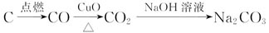
B．
C．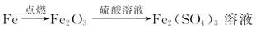
D．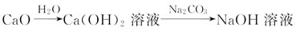
16．某溶液含有较多的Na₂SO₄和少量的Fe₂(SO₄)₃，若用该溶液制取Na₂SO₄·10H₂O，可供选择的操作有：①加适量H₂SO₄溶液；②加金属Na；③结晶；④加过量NaOH溶液；⑤过滤。正确的操作步骤是（ ）。
A．②⑤③ B．④⑤①③ C．④⑤③② D．②⑤①③
17．海水是镁的主要来源之一，从海水中提取镁可按如下步骤进行：①把贝壳（主要成分是碳酸钙）锻烧成石灰；②在引有海水的渠中加入石灰，经过沉降，然后过滤得沉淀物；③将沉淀物与稀盐酸反应，然后结晶、过滤、干燥；④电解获得产物。根据上述提取镁的全过程，没有涉及到的反应类型是（）。
A．分解反应 B．化合反应 C．置换反应 D．复分解反应
18．用15 mL 2 mol/L的H2SO4溶液与15 mL 3 mol/L的Na2CO3溶液反应来制取二氧化碳，下列操作制得二氧化碳最多的是（ ）。
A．把两种溶液快速混合并不断搅拌
B．把两种溶液缓慢混合并不断搅拌
C．把Na₂CO₃溶液滴加到H₂SO₄溶液中
D．把H₂SO₄溶液滴加到Na₂CO₃溶液中
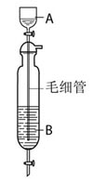
19．如图所示装置可以用来制备某种干燥的纯净气体。该装置中所装药品正确的是（ ）。
A．A中装浓硫酸，B中装浓盐酸
B．A中装浓盐酸，B中装浓硫酸
C．A中装氢氧化钠浓溶液，B中装浓氨水
D．A中装浓氨水，B中装氢氧化钠浓溶液
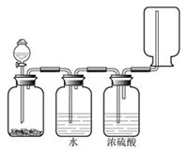
20．右图装置可以用来发生、洗涤、干燥、收集（不考虑尾气处理）气体。该装置可用于以下实验( )。
A．锌和盐酸反应生成氢气
B．二氧化锰和浓盐酸生成氯气
C．碳酸钙和盐酸生成二氧化碳
D．铜与稀硝酸反应制取一氧化氮
21．除去NaNO₃固体中混有的少量KNO₃，所进行的实验操作依次为：_________、蒸发、结晶、_________。
22．分离FeCl₃和CuCl₂混合溶液可采用的方法是_________。
23．填表：写出实验室内吸收下列气体常使用的吸收剂。
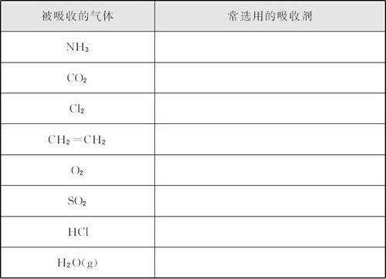
24．实验室用Zn粒和盐酸反应制H₂，其中含酸雾、水汽、硫化氢及少量氧气等杂质气体，某同学设计了以下几种装置，按一定顺序连接，气体通过时，达到每一装置除去一种气体的目的。
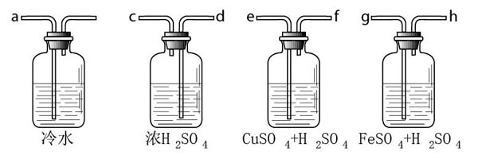
（1）它们连接的顺序为__________________________；
（2）除去H2S的离子方程式为__________________________；
（3）除去O2观察到的现象为________________________________。
25．海洋植物如海带、海藻中含有丰富的碘元素，碘元素以碘离子的形式存在。某化学课外小组以海带为原料制取碘，提取碘的流程如下：
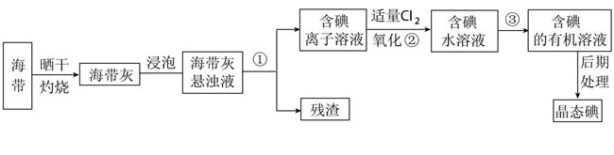

就此实验，完成下列问题：
（1）指出提取碘的过程中有关的实验操作名称：①______________；③_____________；
（2）过程②中有关反应的离子方程式____________________________________。
（3）提取碘的过程中，可供选择的有机试剂是______________。
A．甲苯、酒精 B．四氯化碳、苯 C．汽油、乙酸 D．汽油、甘油
（4）操作①～③中，为了使海带灰中碘离子转化为碘的有机溶液，实验室里有烧杯、玻璃棒、集气瓶、酒精灯、导管、圆底烧瓶、石棉网及必要的夹持仪器物品，尚缺少的仪器是__________________________，进行操作③时的注意事项是__________________________________。
26．某学生拟在实验室中制备Na₂CO₃，下面是他的实验过程：
用50 mL NaOH溶液吸收CO₂气体制备Na₂CO₃，为防止通入的CO₂过量而生成NaHCO₃，他设计了如下步骤：①用25 mL NaOH溶液吸收过量的CO₂气体，至CO₂气体不再溶解；②小心煮沸溶液1～2 min；③在得到的溶液中加入另一半25 mL NaOH溶液，使溶液充分混合。
①他能否制得较纯净的Na₂CO₃? __________理由是______________。
②有人认为实验步骤②、③的顺序对调，即先混合，再煮沸，更合理，对此你的看法是_________，因为____________。
27．实验室由铁屑制取莫尔盐的主要步骤是：由铁屑与稀硫酸水浴加热制取FeSO₄；FeSO₄与(NH₄)₂SO₄以等物质的量混合后加热，浓缩结晶得莫尔盐。
（1）加热铁屑与稀硫酸时常常需要补充蒸馏水，原因是_____________________。
（2）实验中为减少硫酸亚铁的损失，过滤分离硫酸亚铁溶液时应注意的问题是__________________________。
（3）为防止Fe²⁺被氧化，实验中可采取的措施是_________________________________________________。
（4）洗涤莫尔盐用无水乙醇而不用水，原因是__________________________。
28．实验室制备乙烯的步骤如下：
①在一蒸馏烧瓶中加入乙醇和浓硫酸（体积比为1∶3），再加入少量碎瓷片；
②瓶口插上带塞的温度计；
③加热并迅速使反应温度上升到170 ℃；
④气体通过稀NaOH溶液进行洗气，用排水法收集气体。
据此回答下列问题：
（1）步骤①中混合乙醇和浓硫酸时应注意的问题是__________________________；
（2）在反应液中加入碎瓷片的原因是__________________________；
（3）步骤②中温度计水银球的正确位置是__________________________；
（4）加热时，使反应液温度迅速升高到170 ℃的原因是__________________________；
（5）步骤④中，用稀NaOH溶液洗涤气体，能除去可能伴随乙烯生成的气体是__________________________；收集乙烯气体不能使用排气法的原因是____________________________________________________。
29．在没有现成的CO₂气体发生器的情况下，请你选用下图中所示的部分仪器，装配成一个简易的、能随开随用、随关随停的CO₂气体发生装置，应选用的仪器是（填入编号）__________________________；若用上述装置发生CO₂气体，而实验室只有稀硫酸、浓硝酸、水、块状纯碱、块状大理石，选用药品比较合理的是选__________________________。
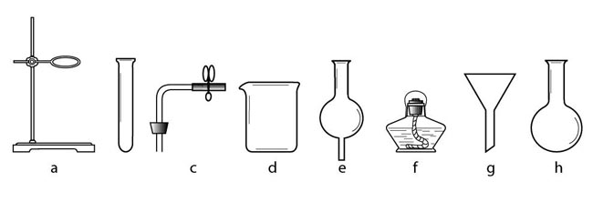
30．实验室常用甲酸和浓硫酸共热制取CO，其反应的化学方程式如下：
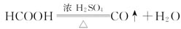。回答下列问题：
（1）该气体发生装置与下列气体的发生装置相同的是( )。
(A)NH₃ (B)CO₂ (C)Cl₂ (D)C₂H₂
（2）该气体的收集方法与下列气体的收集方法相同的是( )。
(A)Cl₂ (B)SO₂ (C)NO (D)NO₂
（3）从下列仪器中，选用最适宜组装制取、净化和收集CO装置的仪器，其中不需要的是( )。
(A)铁架台 (B)圆底烧瓶 (C)分液漏斗 (D)长颈漏斗
(E)玻璃导管 (F)洗气瓶 (G)水槽 (H)双孔胶塞
(I)酒精灯 (J)石棉网
（4）该制取反应后的尾气处理方法是__________________________。
31．无水三氯化铁呈棕红色、易潮解，在100 ℃左右时升华。请设计一个实验，用来制取纯净、无水的FeCl₃。
（要求：列出实验所需要的实验用品，写出反应的化学方程式和实验过程，画出装置图。）

参考答案
1．C 2．C 3．D 4．B、D 5．D 6．D 7．C 8．B、D 9．D 10 CD 11 AB 12 D 13．B、C 14．D 15．D 16．B 17．C 18．C 19．B 20．A 21．溶解，过滤 22．层析法
23．
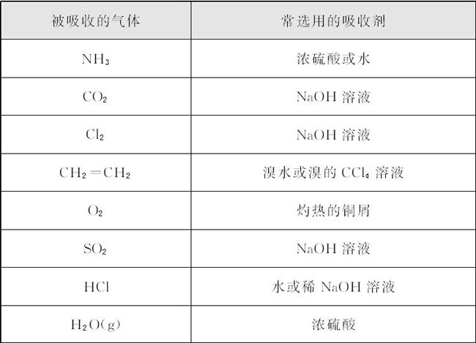
24．（1）a→b→e→f→g→h→d→c; （2）; （3）溶液由浅绿色逐渐变成黄色
25．（1）①过滤；③萃取。 （2）。 （3）B （4）普通漏斗、分液漏斗；下层液体从下面放出，有机层从上口倒出。
26．①能；实验①生成NaHCO₃，其中过量溶解的CO₂气体煮沸时除去，在实验③中NaHCO₃恰好被NaOH中和完全转化为Na₂CO₃。
②不合理；若不先驱出溶液中溶解的CO₂气体，实验③加入的NaOH将有一部分消耗于与CO₂的反应，使NaHCO₃不能完全转化为Na₂CO₃。
27．（1）防止FeSO₄晶体析出。（2）趁热过滤。（3）保持溶液呈酸性、锥形瓶中与H₂SO₄溶液反应的铁屑过量加入等措施。（4）莫尔盐不溶于乙醇易溶于水，用水洗涤会造成莫尔盐损失
28．（1）将浓硫酸缓慢加入乙醇中并不断搅拌，必要时冷却。（2）防止液体暴沸。（3）温度计水银球应浸没于反应液中。（4）温度低于170 ℃时，产物中会混有乙醚等杂质。（5）硫酸与乙醇反应生成的CO₂及SO₂；乙烯不溶于水，用排水法收集，由于乙烯的密度与空气的密度相近，如果用排气法，气体不易集满。
29．（1）a、c、d、e（或c、d、e）； （2）浓硝酸、水、块状大理石。
30．（1）C （2）C （3）D （4）点燃。
31．实验用品：MnO₂固体、浓盐酸、饱和食盐水、浓硫酸、NaOH溶液、Fe粉、碱石灰等；
圆底烧瓶、分液漏斗、洗气瓶、烧杯、酒精灯、铁架台、双通管、导管、干燥管、广口瓶等。
目的：制备纯净、无水的FeCl₃。
原理：；
实验装置如下图：
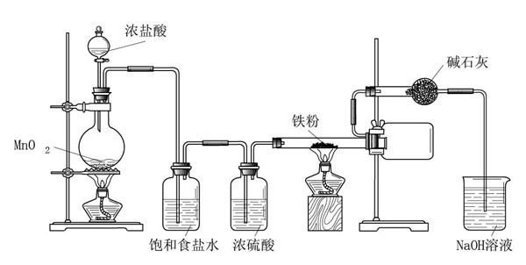
主要步骤：
①加热盐酸和MnO₂的混合物制取Cl₂；
②Cl₂的净化和干燥；
③净化干燥后的Cl₂与Fe加热生成FeCl₃；
④过量的Cl₂用NaOH溶液吸收。

